Муниципальное бюджетное дошкольное

образовательное учреждение «Детский сад № 5»

муниципального образования городской округ Ялта

Республика Крым

**Развлечение**

посвященное празднику Дню Конституции РК

**на тему:** «Волшебная книга законов».

**Вид НОД**: развлечение.

**ОО** Речевое развитие, познавательное развитие,

физическое развитие.

**для** разновозрастной **группы (от 3 до 7 лет)**

Подготовила:

Воспитатель

Котова Т.Н.

**Цель:** Дать понятие о Конституции, как основном законе РК

**Задачи:**

- Воспитывать законопослушность и уважение к своему государству и государственной символике

-Воспитание чувства патриотизма и интернационализма, любви к своей Родине.

**Предметно-развивающая среда:**

«Конституция РК» - презентация, овощи и фрукты, 2 машинки, сказочный конверт, интерактивная доска, сюжетные картинки «Хорошие – плохие поступки» .

**Ход НОД:**

«Наша Конституция дала нам главное - право выбора, ибо творить свою жизнь самим-ценнее любых сокровищ»

**Воспитатель**: Дорогие ребята, мы сегодня собрались в преддверии большого гос. праздника – Дня Конституции РК.

Прошу вас встать для исполнения гимна РК.

**(Звучит гимн РК)**

Ребята, к нам сегодня в детский сад пришло сказочное письмо, где просят о помощи.

«В одном Королевстве жил добрый сказочный народ. И была в этом Королевстве большая волшебная книга — Книга Законов, которая учила людей, как нужно правильно жить, как разрешать споры, поступать по справедливости. Все было хорошо, но Злой Колдунье не нравилось, что сказочный народ живет спокойно и мирно. Она украла Книгу Законов, и сказочная страна превратилась в «Королевство Беззакония…».

Дети, вы согласны помочь жителям Волшебного королевства, вернуть книгу Законов и победить злую Колдунью? Для этого вы должны пройти несколько испытаний.

Слайд №1: Вопрос: Карта какой страны изображена на слайде?

(Карта Крыма) Столица нашей родины – Симферополь.

Слайд №2: Какая фамилия нашего Президента? (Путин)

Слайд №3: Как называются символы РК? (Герб, гимн, флаг)

Слайд №4: Посмотрите на экран. Мы видим большую книгу –Конституцию РК - свод Законов, главный документ нашей страны. В ней записаны права и обязанности, которые должны соблюдать все граждане нашей Республики.

С чего начинается Родина? На этот вопрос можно найти множество ответов, но я с твердой уверенностью могу сказать, что Родина – это наш дом, школа, друзья, замечательный поселок, в котором мы живем. И конечно огромная, великая и прекрасная страна.

**Воспитатель:**

Что значит «Родина моя»? – Ты спросишь. Я отвечу:  
Сначала тропочкой земля бежит тебе навстречу.  
Потом тебя поманит сад душистой веткой каждой.  
Потом увидишь стройный ряд домов многоэтажных.  
Всё это – Родина твоя, земля твоя родная.  
Чем старше станешь и сильней,  
Тем больше пред тобою она заманчивых путей доверчиво раскроет.

Крым наш дружный дом  
Большой семьёй живём мы в нём.  
Горжусь, что это - Родина моя,

Мечтаю, я, его с утра увидеть!

**Игра «Хорошие – плохие поступки»**

Воспитатель  обращает внимание детей на доску , где висят  сюжетные картинки с изображением  поступков людей.

**Воспитатель:**

Наше задание выполнено! Чары, злой колдуньи развеяны. Благодаря вашим улыбкам, доброте и дружбе, вы справились со всеми испытаниями!

**Игра «Перевези урожай»**

Дети делятся на команды и поочереди перевозят по одному овощу и фрукту.

**Воспитатель:** Посмотрите, дети, на экран! Каждый ребенок должен знать свои права и обязанности!

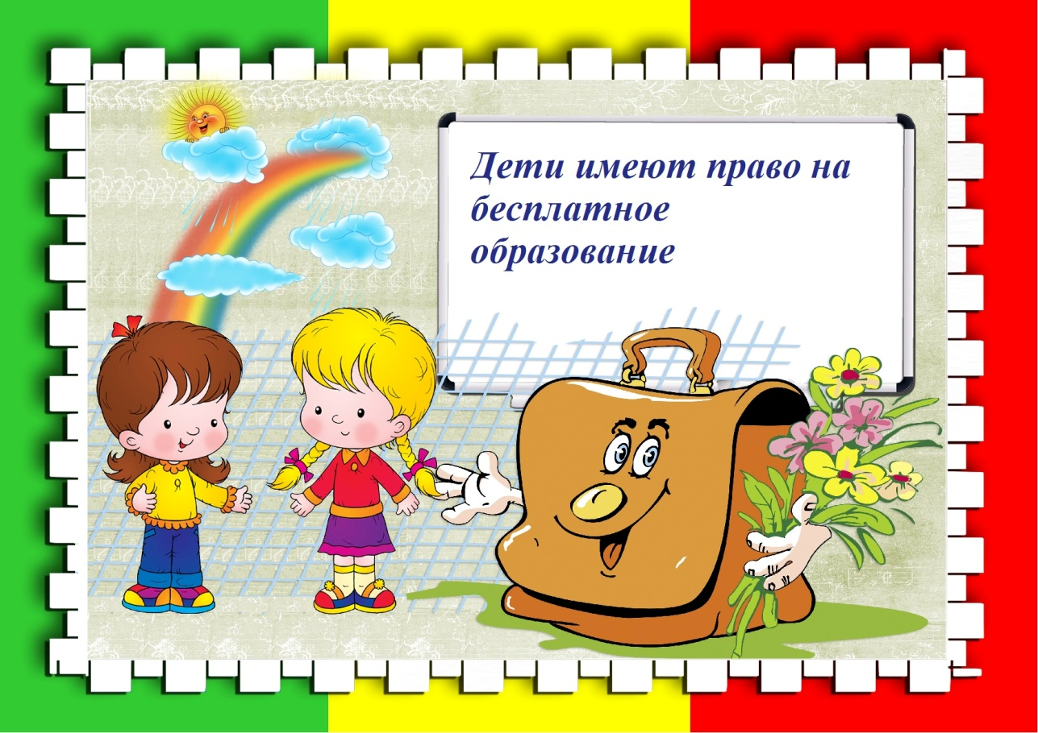

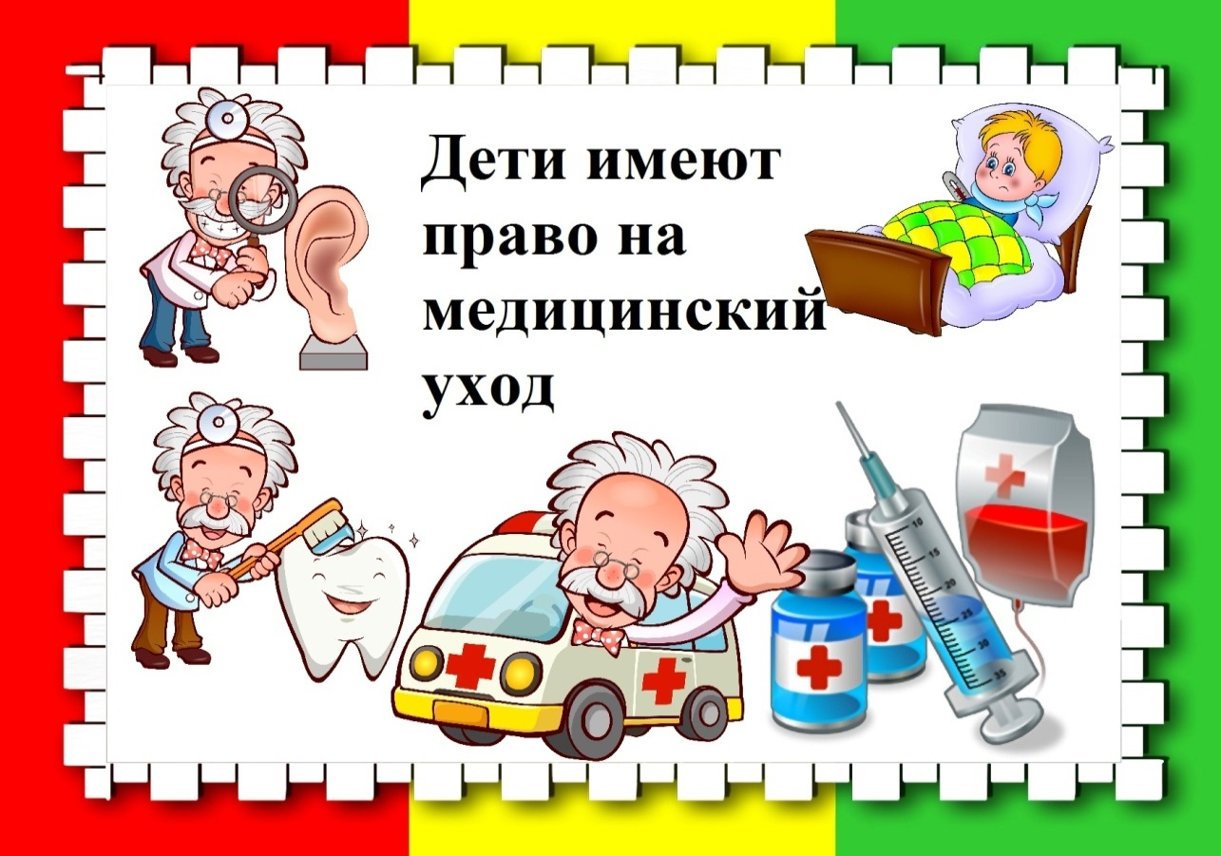

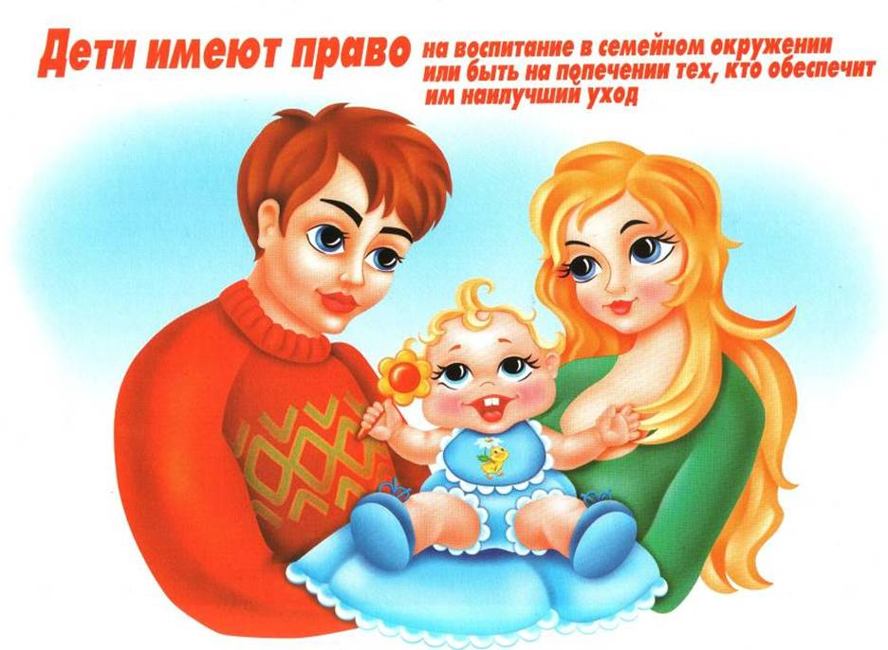

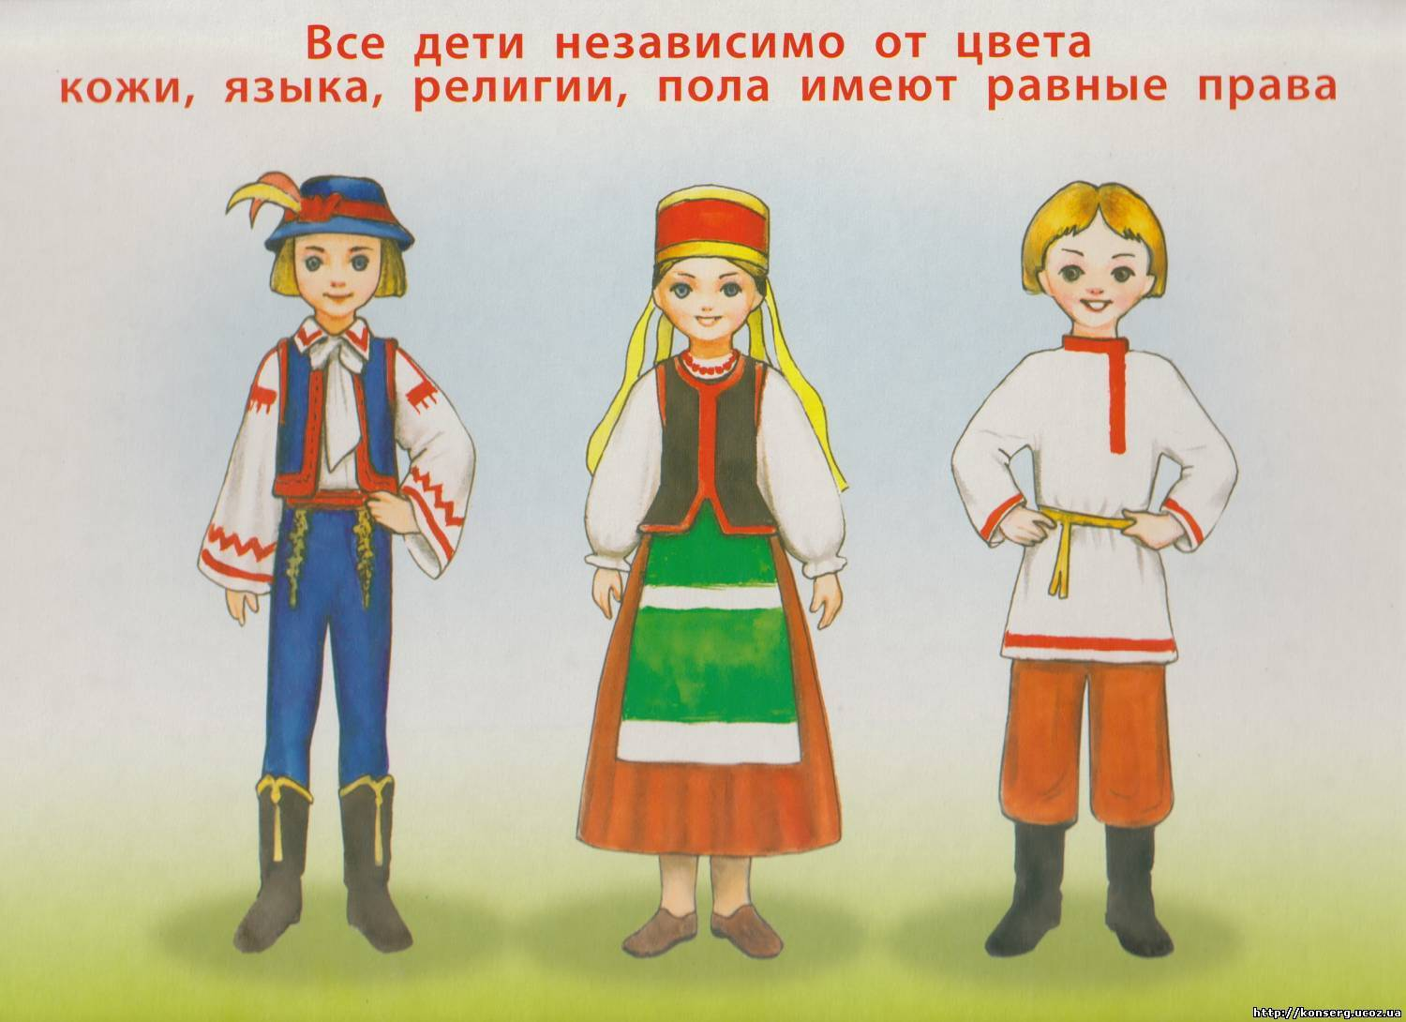

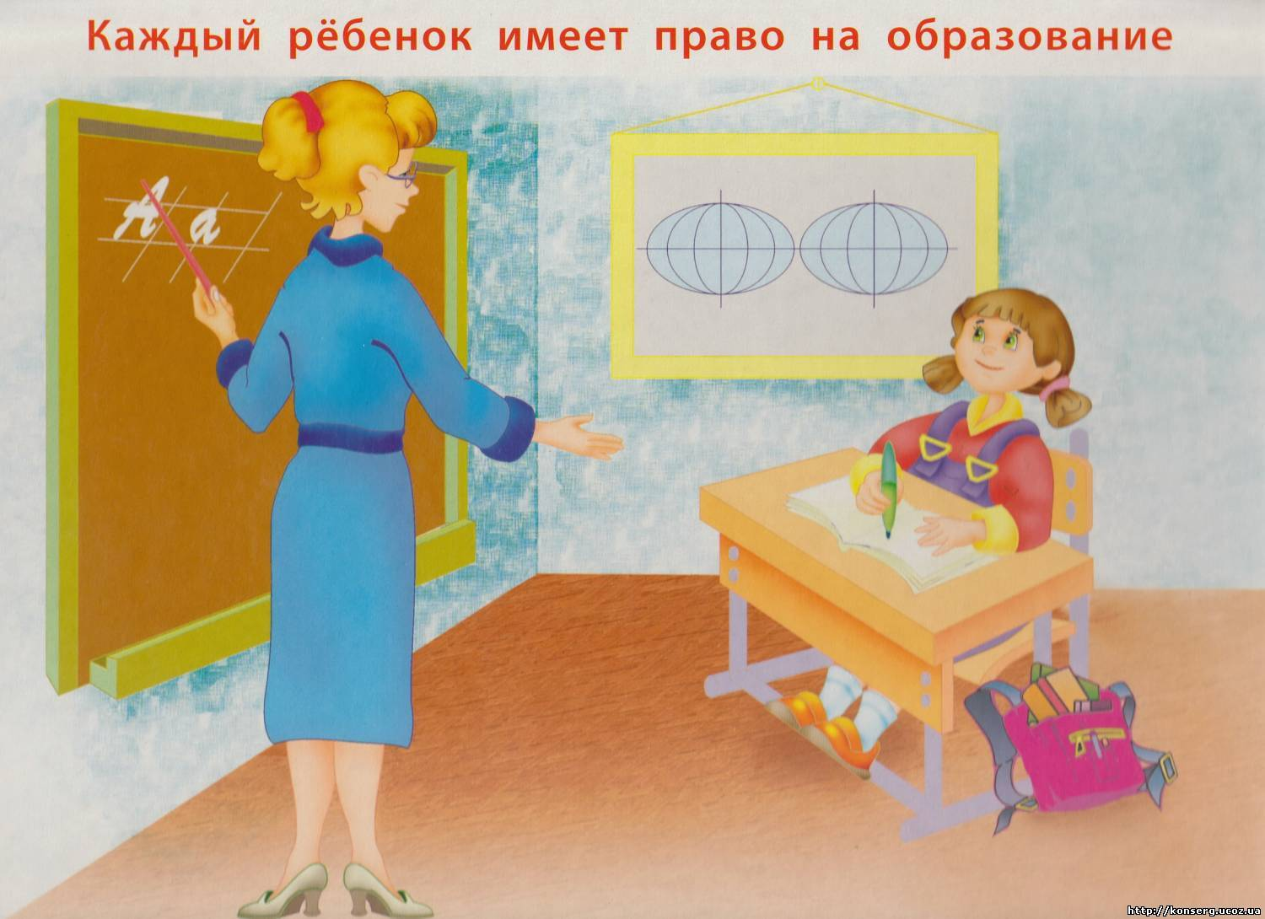

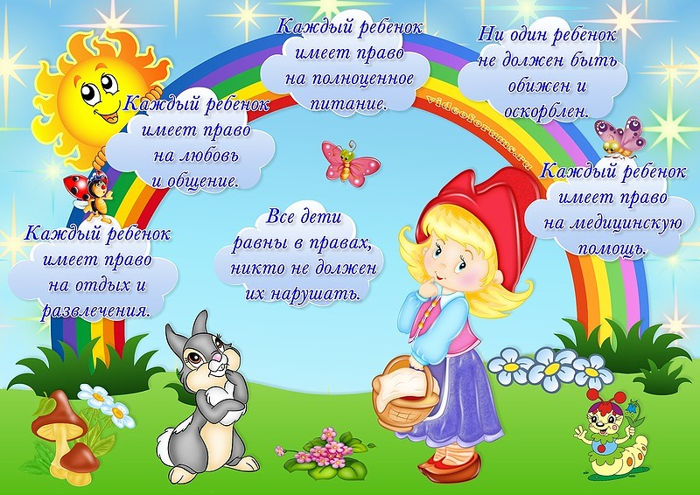

**Воспитатель:**  Ребята, вы сегодня молодцы! Вы помогли героям сказочного Королевства вернуть книгу Законов, вы были самые дружные, активные и жизнерадостные! Как хорошо, что мы живем в такой стране, где благодаря нашему Президенту соблюдаются все законы. Вы имеете право ходить в детский сад, получать знания, которые вам пригодятся в школе.

И закончим наш праздник песней «Детский сад – дом радости.»

Песня «Детский сад – дом радости.»